SEMANA DEL 14 AL 18 DE DICIEMBRE

PLAN DE TRABAJO
ESCUELA PRIMARIA: ___________

TERCER GRADO

MAESTRO (A) : _________________

NOTA: si aún no tienes los libros de textos, soló realiza las actividades del cuaderno.

 | ASIGNATURA | APRENDIZAJ E ESPERADO | PROGRAMA  DE TV | ACTIVIDADES | SEGUIMIENTO Y  RETROALIMENTACIÓ N
L  U N  E  S | Educación Socioemocion  al | Toma  decisiones ante un estado aflictivo, que le permitan mejorar sus respuestas y generar bienestar. | Vámonos de campamento | Marca con una palomita lo que harías en las siguientes situaciones.  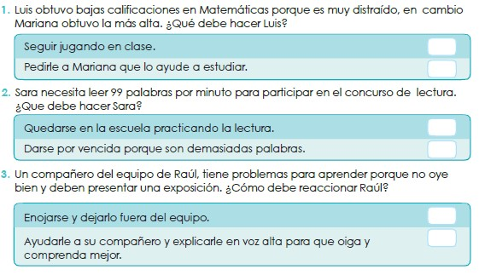 | Envía evidencias de tus trabajos al whatsApp de tu maestro (a), tienes hasta las 9:00 p.m de cada día.  NOTA: no olvides ponerle la fecha a cada trabajo y tú nombre en la parte de arriba.
 | Ciencias Naturales | Identifica la respiración en animales, las estructuras asociadas y su relación con el medio natural | A todo pulmón | Contesta las siguientes preguntas en tu cuaderno:  - ¿Cuáles animales acuáticos no respiran por branquias?  - ¿A través de qué órganos efectúan la respiración estos animales?  - ¿Cuál es la función del orificio que estos animales tienen en la parte superior de su dorso?  - ¿Para qué suben a la superficie las orcas, ballenas y delfines?  - ¿Por qué las ballenas aguantan tanto tiempo sumergidas sin respirar?
 |  | en el que viven.
 | Lengua materna | Conoce la función y las características gráficas de los folletos y los  emplea como medio para informar a otros. | ¡Hagamos un folleto! | En una hoja blanca realiza un folleto sobre el cuidado del medio ambiente.  No olvides poner imágenes y decorarlo de una manera llamativa para el lector.
 | Vida Saludable | Consume alimentos frescos de la región e  identifica cómo esta práctica beneficia al medio ambiente. | Respeto a los seres vivos | Escribe en tu cuaderno ¿Cómo podemos cuidar de los seres vivos y su impacto en el medio ambiente? Haz un pequeño dibujo.
 | ASIGNATURA | APRENDIZAJE ESPERADO | PROGRAMA  DE TV | ACTIVIDADES | SEGUIMIENTO Y  RETROALIMENTACIÓ N
M  A  R  T E  S | Lengua  materna | Corrige sus textos para hacer claro su contenido. | ¡Revisemos el folleto! | Analiza el folleto que realizaste la clase anterior y contesta la siguiente rubrica. | Envía evidencias de tus trabajos al whatsApp de tu maestro (a), tienes hasta las 9:00 p.m de cada día.

 |  |  |  | 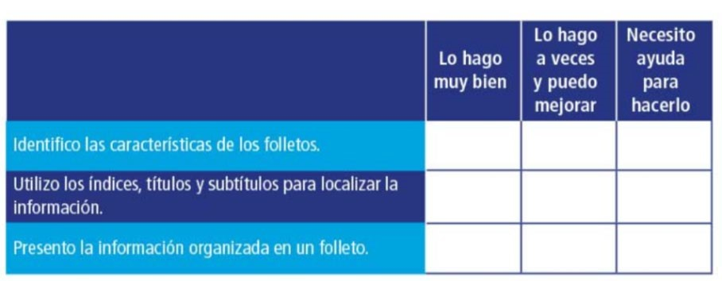  Realiza la página 47 de tu libro de español. | NOTA: no olvides ponerle la fecha a cada trabajo y tú nombre en la parte de arriba.
 | Matemáticas | Resolución de multiplicaciones cuyo producto sea hasta del orden de las centenas, mediante diversos procedimientos (como suma de multiplicaciones parciales, multiplicaciones por 10, 20, 30, etcétera). | Aprendemos y jugamos | Realiza las siguientes multiplicaciones en tu cuaderno:  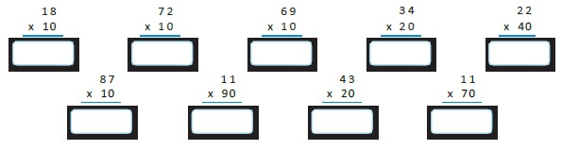
 | Formación  Cívica y Ética | Reconoce la diversidad étnica, social, cultural, lingüística, de capacidades y de género en su entorno, y se relaciona con las personas y la naturaleza con respeto y empatía. | ¡En peligro, cuidémoslas! | Piensa y escribe una manera de preservar y cuidar la diversidad étnica de nuestro país.  ¿Sabías que en nuestro país se hablan 68 lenguas indígenas?  Lee y realiza la página 54 , 55 y 56 de tu libro de formación.
 | Ciencias Naturales | Identifica la respiración en animales, las estructuras asociadas y su | El singular caso de los anfibios… | Investiga y escribe en tu cuaderno como es la respiración en el caso de los anfibios, ¿Sabías que es distinta a los demás?.

 |  | relación con el medio natural en el que viven. |  | 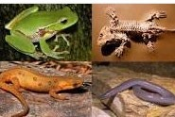
 | ASIGNATURA | APRENDIZAJE ESPERADO | PROGRAMA  DE TV | ACTIVIDADES | SEGUIMIENTO Y  RETROALIMENTACIÓ N
M  I  É  R  C  O  L  E  S | Matemáticas | Resolución de multiplicaciones cuyo producto sea hasta del orden de las centenas, mediante diversos procedimientos (como suma de multiplicaciones parciales, multiplicaciones por 10, 20, 30, etcétera). | El tablero de ajedrez | Contesta los siguientes problemas en tu cuaderno:  - En un puesto de flores, las margaritas cuestan 13 pesos para cada una. Para hacer un arreglo floral se necesitan 50 margaritas ¿Cuánto se gastaran en las flores?  - En un puesto de frutas, la bolsa de pepinos cuesta 10 pesos. ¿Cuánto pagará Alfredo si compra 38 bolsas?  - Esther compró 76 paquetes de papel de 20 hojas cada uno. ¿Cuantas hojas compro en total? | Envía evidencias de tus trabajos al whatsApp de tu maestro (a), tienes hasta las 9:00 p.m de cada día.  NOTA: no olvides ponerle la fecha a cada trabajo y tú nombre en la parte de arriba.
 | Ciencias Naturales | Identifica la respiración en animales, las estructuras asociadas y su relación con el medio natural en el que viven. | Animales con respiración pulmonar | Realiza la siguiente actividad en el cuaderno.  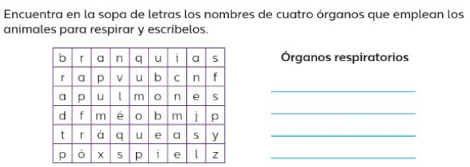
 | Lengua materna | Encuentra patrones ortográficos en palabras derivadas de una misma familia léxica. | Un intruso en la familia:  identificamos palabras que derivan de  una misma  familia léxica | Las familias léxicas son conjuntos de palabras que comparten significado y ortografía. Realiza el siguiente ejercicio en tu cuaderno.

 |  |  |  | 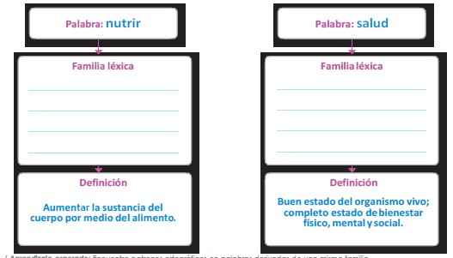
 | ASIGNATURA | APRENDIZAJE ESPERADO | PROGRAMA  DE TV | ACTIVIDADES | SEGUIMIENTO Y  RETROALIMENTACIÓ N
J  U  E  V  E  S | Ciencias Naturales | Identifica la respiración en animales, las estructuras asociadas y su relación con el medio natural en el que viven. | Casi todo acerca de la respiración | Escoge a tu animal favorito e investiga todo acerca de su respiración, cual es el órgano que utiliza para respirar, como es su alimentación, el medio natural donde vive.  No olvides dibujarlo. | Envía evidencias de tus trabajos al whatsApp de tu maestro (a), tienes hasta las 9:00 p.m de cada día.  NOTA: no olvides ponerle la fecha a cada trabajo y tú nombre en la parte de arriba.
 | Matemáticas | Resolución de multiplicaciones cuyo producto sea hasta del orden de las centenas, mediante diversos procedimientos (como suma de multiplicaciones parciales, multiplicaciones por 10, 20, 30, etcétera). | Pisos y azulejos | Realiza las siguientes multiplicaciones en tu cuaderno:  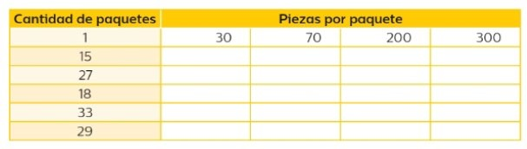
 | Lengua materna | Escribe chistes para publicarlos. | ¿Jíta enchi attúa? ¿Qué te hace reír? | Título de la actividad: ¿Qué te hace reír?  Escribe en tu cuaderno 3 chistes de tu elección.  Escribe de qué fuente de información los sacaste.
 | ASIGNATURA | APRENDIZAJE ESPERADO | PROGRAMA  DE TV | ACTIVIDADES | SEGUIMIENTO Y  RETROALIMENTACIÓ N
V  I  E  R  N  E  S | Matemáticas | Resolución de multiplicaciones cuyo producto sea hasta del orden de las centenas, mediante diversos procedimientos (como suma de multiplicaciones parciales, multiplicaciones por 10, 20, 30, etcétera). | Los asientos del avión | Resuelve los siguientes problemas en tu cuaderno:  - Un fabricante de ropa produce 30 faldas por día ¿Cuántas faldas producirá en 15 días?  - Una copiadora saca 60 copias por minuto ¿Cuántas copias sacara en una hora?  - Si el kilo de manzana en la frutería cuesta 25 pesos y se vendieron 300 kilos esta semana ¿Cuánto dinero se recaudó de la venta? | Envía evidencias de tus trabajos al whatsApp de tu maestro (a), tienes hasta las 9:00 p.m de cada día.  NOTA: no olvides ponerle la fecha a cada trabajo y tú nombre en la parte de arriba.
 | Educación  socioemocion  al | Reconoce los rasgos personales que le pueden ayudar a afrontar estados aflictivos. | Ayudo a Mambo a  regresar a casa | Marca con una palomita, la reacción que demuestra un buen manejo de las emociones.  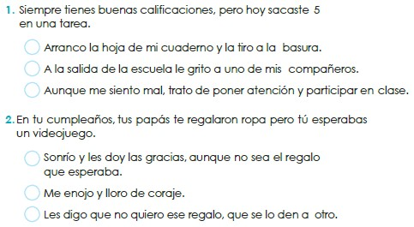
 | Vida Saludable | Valora sus logros para afrontar nuevos retos en el juego y la actividad física. | Jugando con mi ritmo | Escribe en tu cuaderno las medidas que toman en tu hogar para intentar llevar una vida saludable.

NOTA: es importante que veas las clases por la televisión diariamente para poder realizar tus actividades.

